2020秋季金华市青少年宫思维训练初一测试题
班级 姓名 得分
一、填空题（每题10分，共60分）
1．如果时，代数式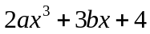的值是5，那么时，代数式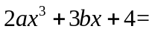 ___。2．若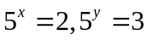，求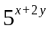= ；若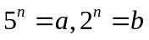，求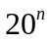= 。
3．若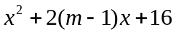是完全平方式，则的值是 。
4．若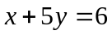，那么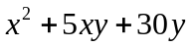= 。
5．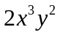与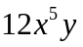的公因式是 ；若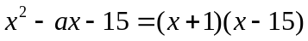，则= 。
6．分解因式：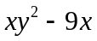= ；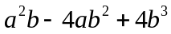= 。
二、解答题（共60分。要求：写出简要解题过程）
7. 计算（每题5分，共20分）：
（1）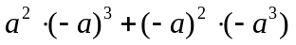 （2）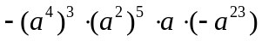

（3）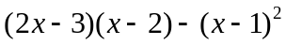 （4）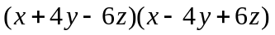

8．解方程：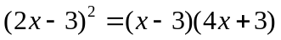。（10分）

9．因式分解（每题5分，共20分）。
（1）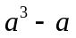 （2）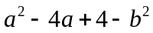

（3）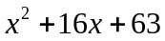 （4）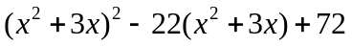

10．已知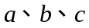分别为三角形的三边，且满足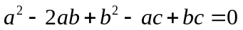，试判断三角形的形状。（10分）

（选做）挑战题（共2个小题，每小题10分，共20分，要求：写出简要解题过程）
1. 因式分解：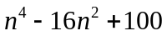

2.设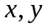为正整数，且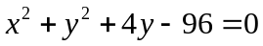，求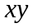的值。

